Приложение 1

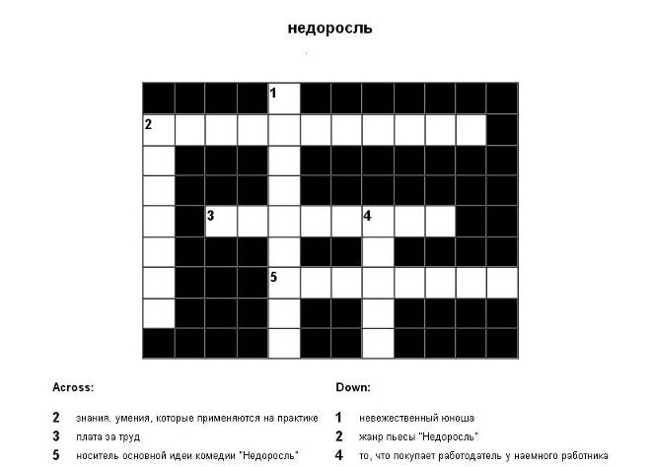

Приложение 2

Уровень подготовки | Навыки развития речи | Владение математикой
6 | Умение читать книги, обзоры по литературе и драматургии, научные и технические журналы, финансовые отчёты и юридические документы. Умение писать рассказы, пьесы, речи, критические статьи, редактировать. | Углублённое знание математики, новейшей алгебры и статистики.
5 | То же, что и на 6-ом уровне, только в несколько меньшем объёме. | Знание математики и статистики, эконометрики.
4 | Умение читать рассказы, стихи, газеты, учебную, справочную и энциклопедическую литературу. Подготавливать деловые письма, обзоры и отчёты. Участвовать в дискуссиях и дебатах. Умение говорить экспромтом на различные темы. | Знание алгебры и геометрии, включая линейные и квадратные уравнения, логарифмические функции и Евклидову геометрию.
3 | Умение читать рассказы, журналы и энциклопедическую литературу, а также инструкции по оборудованию и соблюдению правил по технике безопасности. Писать отчёты в соответствии с правилами оформления и правописания. Умение говорить на деловых встречах. | Понимание основ геометрии и алгебры. Умение рассчитывать скидку, проценты, прибыль и убытки, торговые надбавки и комиссионные.
2 | Знание 5000-6000 слов, умение читать со скоростью 190-215 слов в минуту. Читать приключенческие рассказы, комиксы, инструкции по сборке моделей автомобилей. Писать сложносочинённые и сложноподчинённые предложения, соблюдая правила правописания. Использовать наречия и деепричастия. | Сложение, вычитание, деление и умножение любых чисел, вычисление ставок и процентов. Умение составлять и объяснять графики.
1 | Знание минимум 2500 слов. Умение читать со скоростью 95-120 слов в минуту. Писать и говорить простые предложения. | Умение складывать и вычитать двузначные числа, производить простые расчеты с деньгами и основными мерами объёма, длины и массы.

Приложение 3
Необходимый уровень подготовки
Профессия | Уровень подготовки
 | Навыки  развития  речи | Владение  математикой
Биохимик | 6 | 6
Программист | 6 | 6
Математик | 6 | 6
Кардиолог | 6 | 5
Психолог | 6 | 5
Адвокат | 6 | 4
Налоговый инспектор | 6 | 4
Редактор | 6 | 3
Бухгалтер | 5 | 5
Руководитель по кадрам | 5 | 5
Президент частной фирмы | 5 | 4
Метеоролог | 5 | 3
Учитель | 5 | 3
Клерк по финансам | 4 | 5
Вице-президент частной фирмы | 4 | 5
Агент по продаже компьютеров | 4 | 4
Начинающий управляющий | 4 | 4
Страховой агент | 3 | 4
Продавец в магазине | 3 | 4
Каменщик | 3 | 3
Управляющий фермой | 3 | 3
Фермер | 3 | 3
Плиточник | 3 | 3
Агент турбюро | 3 | 3
Оператор АТС | 3 | 2
Дворник | 3 | 2
Повар | 3 | 2
Рабочий на конвейере | 2 | 2
Билетёр | 2 | 2
Рабочий в прачечной | 1 | 1
для соискателей определённых профессий (по европейской классификации)

